Культура России 18в.

|  |  |  |  |  |  |
| --- | --- | --- | --- | --- | --- |
| *Образование* | *Наука* | *Литература* | *Скульптура* | *Живопись* | *Архитектура* |
| При Петре 1- школы: навигацкая, артиллерийские, инженерные, горные, адмиралтейские, гарнизонные | 1702г. первая печатная газета «Ведомости» | И. Посошков «Книга о скудости и богатстве» (при Петре 1) | Ф. Шубин – многочисленные бюсты: Ломоносова, Екатерины 2, Павла 1, Потёмкина | Никитины – портреты Петра1 и его семьи  Матвеев – портрет Петра 1 | Д. Трезини – колокольня Петропавловского собора, здание Двенадцати коллегий (при Петре1) |
| Учебник Магницкого «Арифметика» | 1719г.-Кунсткамера | Феофан Прокопович «Правда воли монаршей» (при Петре 1) | Э. Фальконе «Медный всадник» - памятник Петру 1. | Гравюры Зубова | Классицизм:  Старов –Таврический дворец в Спт. |
| 1725г. Академия наук | В.Н. Татищев «История Российская» | Н. Новиков редактор журналов «Трутень» и «Живописец» | Козловский – памятник Суворову, Самсон в Петергофе | Лосенко «Владимир и Рогнеда», портрет Волкова (открыл первый публичный театр в Ярославле) | Баженов – дом Пашкова в Москве, Царицынский комплекс |
| 1755- МГУ (Шувалов и Ломоносов) | М.В. Ломоносов | А.Н. Радищев «Путешествие из Петербурга в Москву» |  | Ф. Рокотов – портреты Петра 3, Екатерины 2, Г. Орлова, А. Струйской | Казаков – МГУ, Сенат в Москве |
| 1757-Академия художеств | В. Беринг-пролив между Азией и Америкой | Классицизм – Кантемир, Сумароков, Херасков, Майков |  | Д.Левицкий- портреты Екатерины 2, Кокоринова (архитектор), воспитанницы института благородных девиц | Барокко:  В. Расстрелли- Зимний дворец, Екатерининский дворец, Большой Петергофский дворец,  Собор Смольного монастыря |
| 1764- Смольный институт благородных девиц (реформа Бецкого) | С. Крашенинников «Описание земли Камчатской» | Сентиментализм – Н.М. Карамзин «История государства Российского», «Бедная Лиза» |  | В.Боровиковский – портреты Екатерины 2, Державина, | К. Расстрелли – Лефортовский и Анненгофский дворцы, Смольный монастырь |
| 1782-1786- школьная реформа (в губернских городах училища с 4 классами) | И.Н. Болтин -агрономия | Реализм – Д. Фонвизин «Недоросль», «Бригадир»;  Г.Державин |  | И. Еремеев – «Крестьянский обед», «Нищие» |  |
|  |  |  |  | М. Шибанов – «Празднество свадебного договора» |  |

[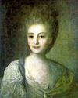](http://www.russianculture.ru/zoomimg.asp?Name=33-16-1) [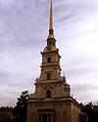](http://www.russianculture.ru/zoomimg.asp?Name=s_ptr_spb_1v3) [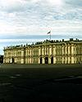](http://www.russianculture.ru/zoomimg.asp?Name=dv_zimn_spb_1v3) **[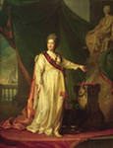](http://images.yandex.ru/yandsearch?p=1&text=%D0%BB%D0%B5%D0%B2%D0%B8%D1%86%D0%BA%D0%B8%D0%B9%20%D0%B4%D0%BC%D0%B8%D1%82%D1%80%D0%B8%D0%B9%20%D0%B3%D1%80%D0%B8%D0%B3%D0%BE%D1%80%D1%8C%D0%B5%D0%B2%D0%B8%D1%87&noreask=1&img_url=cs9766.vkontakte.ru/u92650224/-14/x_0025609f.jpg&pos=35&rpt=simage&lr=15)** **[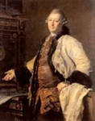](http://images.yandex.ru/yandsearch?p=1&text=%D0%BB%D0%B5%D0%B2%D0%B8%D1%86%D0%BA%D0%B8%D0%B9%20%D0%B4%D0%BC%D0%B8%D1%82%D1%80%D0%B8%D0%B9%20%D0%B3%D1%80%D0%B8%D0%B3%D0%BE%D1%80%D1%8C%D0%B5%D0%B2%D0%B8%D1%87&noreask=1&img_url=img1.liveinternet.ru/images/attach/c/0/46/144/46144819_Kokorinov.jpg&pos=30&rpt=simage&lr=15)**

Рокотов – Трезини – Петропавл. Собор Расстрелии – Зимний Левицкий – Ек.2 Левицкий- Кокоринов

Портрет

Струйской

**[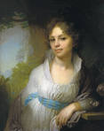](http://images.yandex.ru/yandsearch?text=%D0%B1%D0%BE%D1%80%D0%BE%D0%B2%D0%B8%D0%BA%D0%BE%D0%B2%D1%81%D0%BA%D0%B8%D0%B9%20%D0%B2%D0%BB%D0%B0%D0%B4%D0%B8%D0%BC%D0%B8%D1%80%20%D0%BB%D1%83%D0%BA%D0%B8%D1%87&img_url=upload.wikimedia.org/wikipedia/commons/thumb/b/ba/Borovikovsky_maria_Lopukhina.jpg/471px-Borovikovsky_maria_Lopukhina.jpg&pos=2&rpt=simage)** **[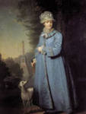](http://images.yandex.ru/yandsearch?p=1&text=%D0%B1%D0%BE%D1%80%D0%BE%D0%B2%D0%B8%D0%BA%D0%BE%D0%B2%D1%81%D0%BA%D0%B8%D0%B9%20%D0%B2%D0%BB%D0%B0%D0%B4%D0%B8%D0%BC%D0%B8%D1%80%20%D0%BB%D1%83%D0%BA%D0%B8%D1%87&img_url=upload.wikimedia.org/wikipedia/commons/thumb/9/90/Catherine02.jpg/395px-Catherine02.jpg&pos=23&rpt=simage)** [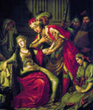](http://images.yandex.ru/yandsearch?text=%D0%BB%D0%BE%D1%81%D0%B5%D0%BD%D0%BA%D0%BE%20%D1%85%D1%83%D0%B4%D0%BE%D0%B6%D0%BD%D0%B8%D0%BA&img_url=www.runivers.ru/images/index/20101026.jpg&pos=0&rpt=simage&noreask=1&lr=15) **[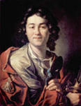](http://images.yandex.ru/yandsearch?text=%D0%BB%D0%BE%D1%81%D0%B5%D0%BD%D0%BA%D0%BE%20%D1%85%D1%83%D0%B4%D0%BE%D0%B6%D0%BD%D0%B8%D0%BA&noreask=1&img_url=moole.ru/uploads/posts/2009-05/1242928685_l089_400.jpg&pos=7&rpt=simage&lr=15)**

Боровиковский – Лопухина Боровиковский – Ек.2 Лосенко «Владимир и Рогнеда» портрет Волкова

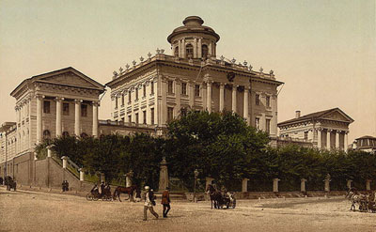 [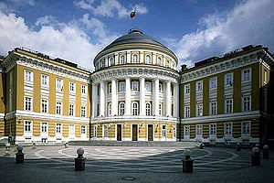](http://ru.wikipedia.org/wiki/%D0%A4%D0%B0%D0%B9%D0%BB:Kremlin_Senate-1.jpg)

Баженов – дом Пашкова Казаков – Сенат в Москве

[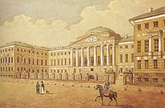](http://ru.wikipedia.org/wiki/%D0%A4%D0%B0%D0%B9%D0%BB:Moscow_University,_1820s.jpg) [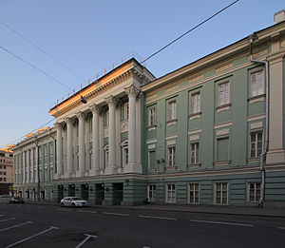](http://ru.wikipedia.org/wiki/%D0%A4%D0%B0%D0%B9%D0%BB:Dom_Soyuzov_B-Dmitrovka_Moscow.jpg)

Казаков – МГУ на Моховой Казаков – Благородное собрание в Москве

[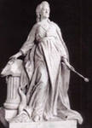](http://images.yandex.ru/yandsearch?text=%D1%88%D1%83%D0%B1%D0%B8%D0%BD%20%D1%81%D0%BA%D1%83%D0%BB%D1%8C%D0%BF%D1%82%D0%BE%D1%80&img_url=image.absoluteastronomy.com/images/encyclopediaimages/s/sh/shubin.jpg&pos=0&rpt=simage&noreask=1&lr=15) [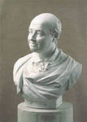](http://images.yandex.ru/yandsearch?text=%D1%88%D1%83%D0%B1%D0%B8%D0%BD%20%D1%81%D0%BA%D1%83%D0%BB%D1%8C%D0%BF%D1%82%D0%BE%D1%80&img_url=bespotte.ru/img/1933.jpg&pos=2&rpt=simage&noreask=1&lr=15) [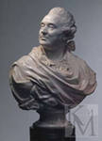](http://images.yandex.ru/yandsearch?text=%D1%88%D1%83%D0%B1%D0%B8%D0%BD%20%D1%81%D0%BA%D1%83%D0%BB%D1%8C%D0%BF%D1%82%D0%BE%D1%80&img_url=artpax.info/i/p/172.jpg&pos=3&rpt=simage&noreask=1&lr=15)

Шубин – Ек.2 Ломоносов Потёмкин